Топологическая оптимизация верхнего рычага передней подвески снегохода Фронтьер 1000
Белохон Артëм Михайлович, учащийся 10-го класса МОУ СОШ №4 (г. Рыбинск);
Научные руководители:
Смоловская Светлана Валерьевна, учитель информатики
МОУ СОШ №4 (г. Рыбинск)
Пуказов Ярослав Геннадьевич, инженер-конструктор АО «Русская механика»

В статье автор исследует каналы связи творчества детских писателей и окружающей реальности.
Ключевые слова: писатели, реальность, дети.

В своих стихах русские поэты любили обращаться к малышам и к детенышам животных. Особенно этим знаменит К. Чуковский [2]. Сведем данные нашего исследования в таблице 1.
Таблица 1
Детские писатели и степень их влияния на реальность
 | Маршак | Успенский | Барто | Чуковский
XX век | влияет всегда | влияет редко | не влияет | не выяснено
XXI век | не выяснено | не влияет | влияет редко | влияет всегда

Проиллюстрируем это на рис. 1.
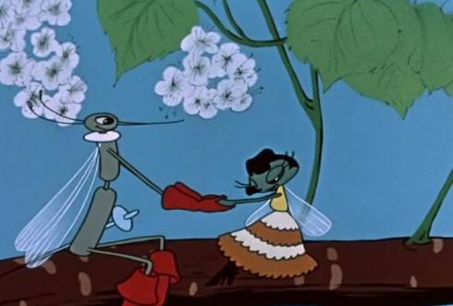
Рис. 1. Творчество писателей в анимации [2, с. 14]

Литература:

Дерунов Г. П., Кириндас А. М., Ксенофонтов И. В. Машинная тяга саней. История русского снегохода //Рыбинск: Mедиарост. – 2021.

Пуказов, Я. Г. Топологическая оптимизация рычага задней подвески Tesla Model S / Я. Г. Пуказов. — Текст : электронный // Личный сайт Ярослава Пуказова : [сайт]. — URL: https://yaroslav.pukazov.ru/blog/topological-optimization-Tesla-Model-S-lever/ (дата обращения: 31.05.2024).

КОМПАС-3D: О программе — официальный сайт САПР КОМПАС. — Текст : электронный // КОМПАС-3D. Официальный сайт САПР КОМПАС : [сайт]. — URL: https://kompas.ru/kompas-3d/about/ (дата обращения: 31.05.2024).

Система прочностного анализа APM FEM для КОМПАС-3D - НТЦ «АПМ». — Текст : электронный // Инженерные расчеты для машиностроения и строительства - НТЦ «АПМ» : [сайт]. — URL: https://apm.ru/apm-fem (дата обращения: 31.05.2024).

Топологическая оптимизация конструкций - НТЦ «АПМ». — Текст : электронный // Инженерные расчеты для машиностроения и строительства - НТЦ «АПМ» : [сайт]. — URL: https://apm.ru/optimization (дата обращения: 31.05.2024).

